Das Erbe des Kolonialismus ist in unserer Umwelt noch vielfach visuell präsent und in der jüngsten Zeit wird wiederholt darüber gestritten, wie mit diesem historischen Erbe umgangen werden soll. Karikaturen - M
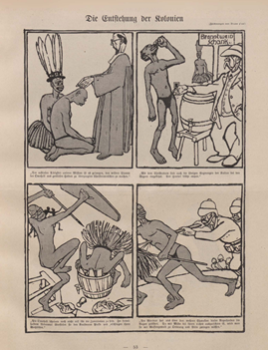

1. Bildet 3er-Gruppen und stellt die einzelnen Szenen in Standbildern nach.

2. Beschreibe, was du auf den Bildern erkennen kannst.
________________________________________________________________________________________________________________________________________________________________________________________________________________________________________________________________________________________________________________________________________________________________________________________________________________________________________________________________________________________________________________________________________________________________________________________________________________________

3. Interpretiere das Bild: Was wollte der Zeichner mit dieser Karikatur aussagen?
_____________________________________________________________________________________________________________________________________________________________________________________________________________________________________________________________________________________________________________________________________________________________________________________________________________________________________________________________________________________________________________________________________________

4. Kennst du andere Bilder oder Filme, in denen farbige Menschen weißen Menschen mit Waffen entgegentreten?
___________________________________________________________________________________________________________________________________________________________________________________________________________________________________________________________________________________________________________________________________________________________________________________________________________________________________________________________________________________________________________________________________________________________________________________________________________________________________________________________________________________________________

